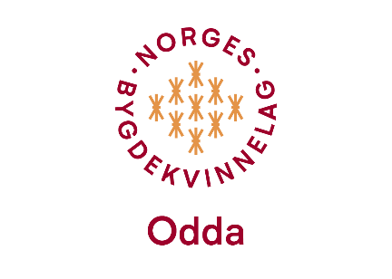

**Årsmøte i Odda Bygdekvinnelag den 13.11.2024 kl. 17:30 i Frivilligsentralen**7 medlemmer møtte denne kvelden. Henrikke var vertinne, og diska opp med ostefat mm.  
 **Sak 1: Godkjenne innkalling**Innkalling blei godkjend.  
  
**Sak 2: Årsmelding**Årsmelding godkjend.

**Sak 3: Rekneskap**Rekneskap godkjend. Resultat blei kr 5 573.  
Det har vore 5 utleiger av bunadar denne perioden.  
  
**Sak 4: Val**Det vart gjenval då ingen andre ynskte å ta på seg verva.  
  
Leiar/kontaktperson: Liv Solfrid Lono  
Kasserar: Kristine Rødal  
Skrivar: Evelyn V. Rabbe  
Styremedlem: Anita Bang  
Revisorar: Anny Sandvin og Henrikke Sveinsgjerd  
Vara: Hilde Sandvin

**Sak 5: Utsendingar til Årsmøte den 08. mars 2025**  
Utsendingar til årsmøte blei Anita Bang og Astrid Sandvin. Vara blei Hilde Sandvin.

**Sak 6: Utsendt årsplan/aktiviteter for 2024 – 2025 – merknader?**Det var ingen som hadde merknader til planen.

**Eventuelt**1. Godtgjersle for bunadsstell og ansvar for utleige og vask blei teke opp. Den som har ansvaret for bunadane gjer ein stor og god jobb. Det er urimeleg at denne personen ikkje skal ha godtgjersle for arbeidet som ligg til dette. Vi bestemmer godtgjersle på neste møte.  
  
2. I samband med HBK sitt årsmøte må vi som ein med-arrangør skaffe annonseinntekter til HBK si Årsmelding. Liv Solfrid hadde laga eit forslag til kva vi skal spørje om, og prisar på annonser. Styret i HBK må godkjenne dette før vi set i gong.   
  
Etter årsmøtet blei det baking av småkaker og åresal med heldige vinnarar. Dei som ikkje vann tok det med godt humør.

Odda 02. desember 2024

Evelyn Rabbe  
Skrivar